Título do Trabalho Técnico
Rastreamento De Defeitos Nos Alimentadores Da Rede De Distribuição Utilizando O Distância De Falta Calculada Nos Reles Digitais

F. J. R. Santana | A.S.Otaciano | Nome do autor 3
COELBA | COELBA | Nome da Empresa 3
fsantana@coelba.com.br | Aotaciano@coelba.com.br | Autor 3 – autor3@dominio.com.br

Palavras-chave Localização de faltas, SISLOG, GIS, SCADA, Manutenção. Rede de distribuição.

Resumo
O desempenho das redes de distribuição de energia elétrica é fortemente afetado pelas ocorrências de faltas. Um método que vem ganhando evidência na localização de faltas utiliza sensores alocados em pontos estratégicos ao longo dos alimentadores da rede elétrica. Associando-se as informações provenientes destes sensores com a impedância da falta, calculada pelos relés digitais, é possível obter a localização da falta. O projeto de rastreamento de defeitos em amlimentadores da rede de distribuição consiste no desenvolvimento de uma solução de software para a Localização Geográfica de um ponto de defeito em redes de distribuição. O objetivo do projeto foi desenvolver um software de integração entre o sistema de proteção, o sistema georeferenciado GIS e o sistema de Gestão das Ocorrências. Com a utilização deste conjunto de informações de forma combinada é possível direcionar as equipes de manutenção para o local de uma falta na rede de distribuição primária, minimizando assim o tempo de reparo e custos com deslocamentos. Os resultados demonstraram que para alimentadores com um elevado grau de complexidade a utilização da ferramenta desenvolvida possibilita uma rápida localização da falta.

1. Introdução
O desempenho das redes de distribuição de energia elétrica é fortemente afetado por diversos tipos de faltas (curto-circuito). Estas faltas impõem, à sociedade, impactos técnicos, econômicos e sociais. Problemas como o de gerenciamento de turmas de manutenção e garantia de indicadores da qualidade de fornecimento de energia são exemplos de impactos técnicos a serem gerenciados pela concessionária. Em relação aos impactos econômicos, podem-se exemplificar problemas como perdas de faturamento, custos de manutenção e multas de transgressão de indicadores da qualidade. Já em relação aos impactos sociais, vale salientar o custo social da interrupção de fornecimento e o nível de satisfação do consumidor que se reflete na imagem da empresa ante a sociedade. Assim, torna-se claro que o desenvolvimento de mecanismos que reduzam os impactos causados pelas faltas é uma necessidade das concessionárias e, consequentemente da sociedade.

As concessionárias de distribuição de energia são equipadas com centros de operação e controle. Na COELBA estes centros recebem informações provenientes de toda a rede elétrica associada a uma determinada região geográfica, maximizando os recursos de gerenciamento, possibilitando, assim, um melhor controle das faltas. A necessidade de se obter a informação da localização da falta, com as referências geográficas deste local, é de fundamental importância no restabelecimento do sistema elétrico.

Um método para a localização de falta nas redes de distribuição lança mão de informação fornecida pelos relés digitais. Esta informação se refere à impedância de falta medida entre a saída do alimentador na subestação e o local da falta. Porém, a informação da impedância de falta, não é suficiente para a localização exata da falta em redes de distribuição com um elevado número de ramificações. Uma rede de distribuição, em muitos casos, possui um circuito complexo, com várias derivações e diferentes impedâncias características ao longo do circuito. Circuitos com várias derivações proporcionam a existência de falsos pontos de falta (locais com a mesma impedância da falta). A existência destes falsos pontos de falta provoca dificuldades na localização do real ponto de falta e conseqüente demora no restabelecimento da rede de distribuição.

Para que seja possível minimizar a ocorrência de falsos pontos de falta, foi desenvolvido um método que utiliza, além da impedância, as informações fornecidas por sensores de falta estrategicamente posicionados em bifurcações da rede. Com a utilização deste recurso obtém-se um mapeamento do caminho da falta. Todavia, a complexidade de alguns alimentadores pode requerer o posicionamento de um grande número destes sensores. Os custos associados à implantação de uma elevada quantidade de sensores tornariam o processo de localização de falta economicamente inviável.

Buscando a otimização do processo de busca dos locais de faltas em alimentadores, a COELBA desenvolveu um sistema para integrar os distintos sistemas: 1-CGP (Centro de Gestão da Proteção) este sistema se encarrega de coletar os dados calculados pelos reles digitais para todas as perturbações ocorridas no alimentados, de forma automática e remota, podendo assim ser fornecido um banco de dados com todas as perturbações ocorridas em todo o sistema de distribuição da COELBA; 2-SCADA (Sistema de Controle e Automação) para fornecer as indicações dos sensores de falta instalados ao longo das redes de distribuição; 3-GSE (Gerenciamento do Sistema Elétrico) sistema de registro das reclamações dos consumidores e gerenciamento das atividades de manutenção do sistema de distribuição. Com a integração dos dados gerados pelos distintos sistemas e o devido tratamento e agrupamento das informações foi desenvolvido um software de integração que fosse capaz de unificar as informações obtidas e indicar geograficamente os possíveis pontos de ocorrência da falta. Possibilitando assim, um rastreamento do local do defeito e um direcionamento eficiente das equipes de campo.
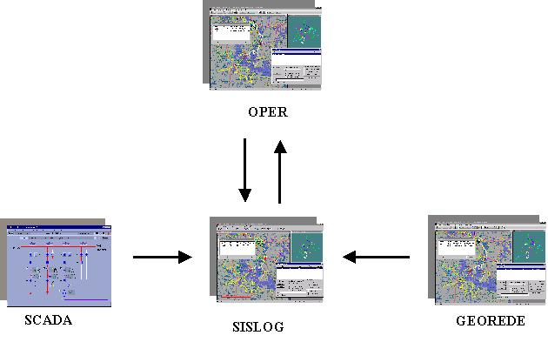

Figura. 1. Sistemas de integrados ao SISLOG

O Sistema Inteligente para a Localização de Falta Georreferenciada (SISLOG) foi construído em módulos inter-operantes. São eles:
- Módulo GIS – Interface gráfica GIS responsável pela exibição do desenho da rede de distribuição ao operador. É através desta interface que o operador visualiza a falta através de destaques gráficos exibidos no unifilar (desenho) da rede de distribuição.
- Módulo Banco de Dados – Módulo responsável pela coleta e classificação dos dados extraídos do CGP, contendo os registros das distâncias de faltas.
- Módulo Algoritmo – Módulo responsável pelos algoritmos genéticos e os de detecção da falta. O algoritmo genético será responsável por fornecer a melhor distribuição dos Detectores da Falta e o algoritmo de detecção será responsável por indicar os possíveis locais da falta.

2. Desenvolvimento

Nesta seção, inicialmente, são analisados, de forma sucinta, alguns trabalhos voltados especificamente para a localização de faltas em redes de distribuição de energia elétrica. Em seguida, apresenta-se a análise para a minimização do número de sensores, Sistema Inteligente para a Localização de Falta Georreferenciada (SISLOG). O projeto de pesquisa SISLOG foi desenvolvido na UFBA em conjunto com a COELBA, no Programa de Pesquisa e Desenvolvimento coordenado pela Agência Nacional de Energia Elétrica (ANEEL), durante os anos de 2004 a 2006. A seção é finalizada com uma breve consideração sobre os processos de otimização que, potencialmente, serão utilizados no posicionamento de sensores de falta. Assim, esta otimização irá possibilitar uma melhor utilização do método de localização de faltas do projeto SISLOG.

Na literatura, encontram-se muitos trabalhos dedicados ao problema da localização de faltas em redes de distribuição de energia elétrica. O trabalho escrito por Senger Eduardo et al. (2005) [1] desenvolve um método para cálculo da distância de falta, baseado nas informações de oscilografia provenientes dos relés digitais. Um algoritmo de fluxo de potência é usado para avaliar o corte das cargas, realizado pelos fusíveis. Um levantamento estatístico das faltas e suas localizações também são avaliados para se efetuar uma escolha do ponto de falta mais provável. O tipo da falta monofásica, bifásica ou trifásica é usado para que seja possível estimar a resistência de falta, sendo esta considerada nos cálculos da impedância. Como não é proposto nenhum mecanismo que possa definir o encaminhamento da falta, em alimentadores com muitas derivações (encaminhamentos possíveis) que possuem as mesmas características de cargas, encontram-se possíveis erros de estimativa.

É proposto por Seung-Jac Lee et al. (2004) [2] um cálculo da impedância de falta em dois passos. Primeiro, o cálculo é efetuado considerando toda a carga do sistema. No passo seguinte, é considerada a informação da carga interrompida após o primeiro religamento efetuado pelo disjuntor na subestação. O referido artigo leva em consideração a existência de religadores posicionados nas derivações. Uma análise da oscilografia é usada para mapear o caminho da falta quando da atuação dos fusíveis, uma vez que a utilização da indicação fornecida pelos religadores proporcionaria informações sobre o caminho da falta, melhorando assim a estimativa do local da falta.

No trabalho desenvolvido por Joe-Air Jiang et al., (2003) [3] é proposto um esquema para identificar, classificar, direcionar e localizar faltas em linhas de distribuição que possuam relés nas duas extremidades, com comunicação entre eles e sincronização utilizando um sistema de posicionamento por satélite, Global Positioning System (GPS). O método baseia-se nos valores de corrente e da tensão de falta, adquiridos através de dois relés posicionados nos terminais. Assim, a necessidade de comunicação entre as duas extremidades do alimentador e a sincronização por GPS impõe dificuldades na implantação deste método.

O trabalho desenvolvido por J.F. Miñambres et al., (1992) [4] trata da localização de faltas em uma linha de distribuição com três terminais. É instalado, em cada um dos terminais, um equipamento para medir a corrente e a tensão da falta. Estes dados são enviados a um algoritmo que processa e encontra o ponto exato da falta. A necessidade de comunicação entre as três extremidades do alimentador, porém, impõe dificuldades na implantação deste método.

Os trabalhos acima citados se ocupam, exclusivamente, da localização de faltas na rede elétrica. Nos trabalhos desenvolvidos no SISLOG, além da localização da falta, é efetuada uma análise para posicionamento ótimo de sensores de falta, e um tratamento estatístico das informações fornecidas pelos reles digitais e os registros das reclamações efetuadas pelos consumidores Este problema de otimização tem natureza combinatória e multimodal [5] e não pode ser tratado utilizando métodos determinísticos baseados em cálculo variacional. No trabalho desenvolvido, implementou-se um método baseado em meta-heurísticas para posicionamento dos sensores [6]. Os sensores alocados por este método foram utilizados no método de localização de falta proposto no SISLOG.

O trabalho envolveu as seguintes etapas: Desenvolvimento de uma rotina para otimização do posicionamento dos sensores; Desenvolvimento de algoritmo localizador de faltas; Desenvolvimento de uma ferramenta para importação dos dados do Sistema GIS e uma Ferramenta auxiliar para a contabilização dos locais de falta; Desenvolvimento de um banco de dados para agrupar e classificar os dados de distancia das faltas registradas pelos reles de proteção.

Algoritmo para otimização do posicionamento dos sensores

Para melhor desempenho na detecção da falta, os sensores deveriam ser colocados em cada bifurcação da rede. Entretanto, devido o alto número de bifurcações, seria necessário um número elevado de sensores, resultando em um custo bastante elevado, o que descarta a sua viabilidade. Deste modo, foi necessário, então, buscar possibilidades de reduzir este número.

Foi desenvolvida uma rotina de otimização baseada em algoritmos genéricos que indica os pontos ótimos para instalações dos sensores. Assim não haverá sensores em cada bifurcação, mas em pontos estratégicos da rede de distribuição, diminuindo significativamente o número de sensores, sem comprometer a eficiência na localização da falta.

Algoritmo localizador de faltas
Este algoritmo reuniu as informações fornecidas pelo relé e pelos sensores e ser capaz de indicar o local exato da ocorrência da falta. Foi necessária a criação de um banco de dados próprio, que contenha as seguintes informações:
- Localização Georeferenciada de cada trecho;
- Comprimento de cada trecho;
- Impedância característica de cada trecho;
- Postes específicos de derivação;
- Localização geográfica dos sensores;

Para o caso de redes com elevado número de derivações ou circuitos com bitolas de cabos distintas, o cálculo da impedância não fornece informações suficientes para a localização da falta. Assim, para superar esta limitação, devem-se conhecer os pontos de derivação da rede e as impedâncias características de cada trecho. Além disso, é necessária a utilização de sensores que irão auxiliar no mapeamento do caminho da falta. Nos próximos parágrafos, descreve-se o método básico utilizado para a localização da falta.

Banco de dados para agrupar e classificar os dados de distancia das faltas registradas pelos reles de proteção
O tratamento dado aos dados fornecidos pelos reles pode proporcionar o fornecimento de informações acessíveis a todos os níveis da empresa e uma perfeita identificação dos possíveis locais onde estavam havendo a incidência de faltas.

O diagrama apresentado na Figura 2 ilustra um alimentador de distribuição. Nesta ilustração, são mostrados sete níveis de derivação. Cada derivação é dividida em trechos. Um trecho possui uma impedância característica Zm,n(Ohm/km) e um comprimento dm,n (km). Efetuando o produto (Zm,n * dm,n), é obtida a impedância do trecho. Os índices m e n são descritos abaixo:
m - Nível em que se encontra a impedância
n – Trecho especificado, associado ao nível em que se encontra.

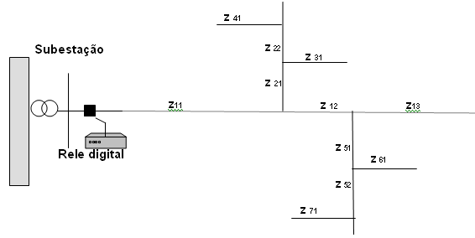
Figura 2. Alimentador Ilustrativo.
A finalidade da criação desse banco de dados é que a indicação da localização da falta seja dada num curto espaço de tempo em relação ao momento da falta, pois, dessa maneira, o algoritmo irá buscar as informações dentro de um universo bem menor, que conterá apenas as informações necessárias para o seu funcionamento.
Para ilustrar o método básico, é suposta uma falta no trecho $z_{\text{41}}$(Ohm/km), mostrada na Figura 3. No momento em que a falta ocorre, o relé fornece um valor de impedância $Z_{L}$(Ohm). Todavia, há vários possíveis caminhos através das derivações do alimentador que fornecem impedâncias de falta iguais. Para obter o valor estimado da impedância de cada caminho, é obtida uma expressão que resulta do somatório das impedâncias de cada trecho do caminho até o ponto final. Como cada trecho é definido com sua impedância por Km e pelas coordenadas georreferenciadas deste, é possível utilizar a referida expressão para obter os diversos locais com impedância igual à fornecida pelo relé. De maneira genérica, utiliza-se a equação 1:
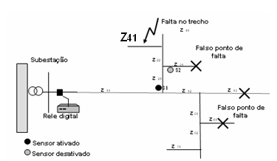
Figura 3. Localização exata do ponto da faltas no trecho $z_{\text{41}}$.

O algoritmo de localização de falta é baseado no cálculo de variação de impedância. Desta forma, se ocorrer uma falta, o algoritmo localizador apresenta o seguinte procedimento:
- Recebe as informações vindas do relé, contendo a impedância total da falta (Zt) e um falso valor de distância, que deve ser descartado;
- Recebe as informações dos sensores contendo o caminho da falta;
- É realizado um cálculo sucessivo das impedâncias de cada trecho, fazendo o somatório uma a uma, seguindo o caminho descrito pelos sensores;

$Z_{T}=\sum{\text{zd}}$(Ohm). (1)
- Quando esse somatório ultrapassar o valor da impedância total, é feito o recálculo da distância exata da falta.
$d'_{m,n}=\frac{Z_{L}−\sum{{\text{zd}}_{(\text{Anteriores})}}}{z_{m,n}}$, (3)
em que:
$\sum{{\text{zd}}_{(\text{Anteriores})}}$ – Somatório do produto das impedâncias características pelos comprimentos dos trechos anteriores ao trecho da falta.

Ferramentas para importação dos dados do Sistema GIS

O GIS é um sistema de GeoEngenharia onde foram unidas as tecnologias SIG (Sistema de Informação Geográfica) à tecnologia CAD (Projeto Auxiliado por Computador). O sistema agregou o conceito de base de dados georreferenciada e contínua, a facilidade, flexibilidade e riqueza de detalhamento de desenho existente no Microstation. O Sistema GIS possui arquitetura cliente servidor, com banco de dados Oracle, possuindo um servidor para dados e outro para os aplicativos.

Resumidamente, o método básico utilizado para a localização de faltas pode ser descrito pelos seguintes passos:

- Recebe-se a informação vinda do relé, ou seja, a impedância total da falta $Z_{L}$ (Ohm);
- Calcula-se o somatório das impedâncias de todos os caminhos que possuem impedância igual à fornecida pelo relé;
- Identificam-se no alimentador todos os possíveis locais de falta;
- Recebem-se as informações sobre os estados dos sensores (ativado/desativado);
- Com as informações dos sensores, é determinado o caminho percorrido pela falta, desde a saída do alimentador na subestação até o local exato.

Utilizando os recursos do banco de dados fornecido pelo CGP e devidamente estratificado, podemos montar o gráfico de dispersão das faltas em um determinado alimentador como mostrado na Figura 4
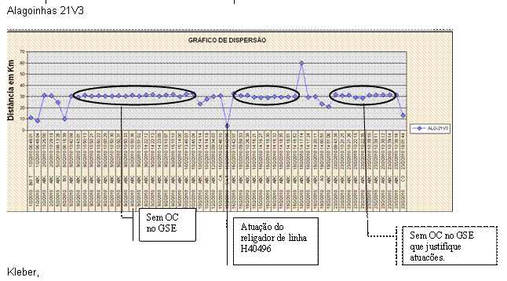
Figura 4. Gráfico de dispersão das faltas em um alimentador

A utilização de sensores em todas as derivações é técnica e economicamente onerosa. Além dos elevados custos com aquisição, instalação e manutenção, é necessário, também, prover meios de comunicação entre estes e um centro de controle remoto.

Foi desenvolvida uma ferramenta para a importação e tratamento dos dados gerados pelo Sistema GIS. Esta ferramenta organiza as informações do Sistema GIS visando o aumento do desempenho do algoritmo de localização da falta. Ela reduz a quantidade de Trechos (é considerado um trecho um cabo entre dois postes de um alimentador, unindo os trechos subjacentes e com a mesma bitola em apenas um. Esta ferramenta leva em consideração as derivações da rede, ou seja, caso haja uma derivação em um nó, esta derivação é considerada como um novo trecho.

Foi desenvolvida a programação de visualização do desenho (Unifilar) da rede de distribuição onde esta é totalmente operacional. É possível acessar qualquer informação da falta, ou de qualquer outro atributo do trecho, diretamente do desenho da rede, sem a necessidade de buscar tais informações em outra aplicação de função semelhante.

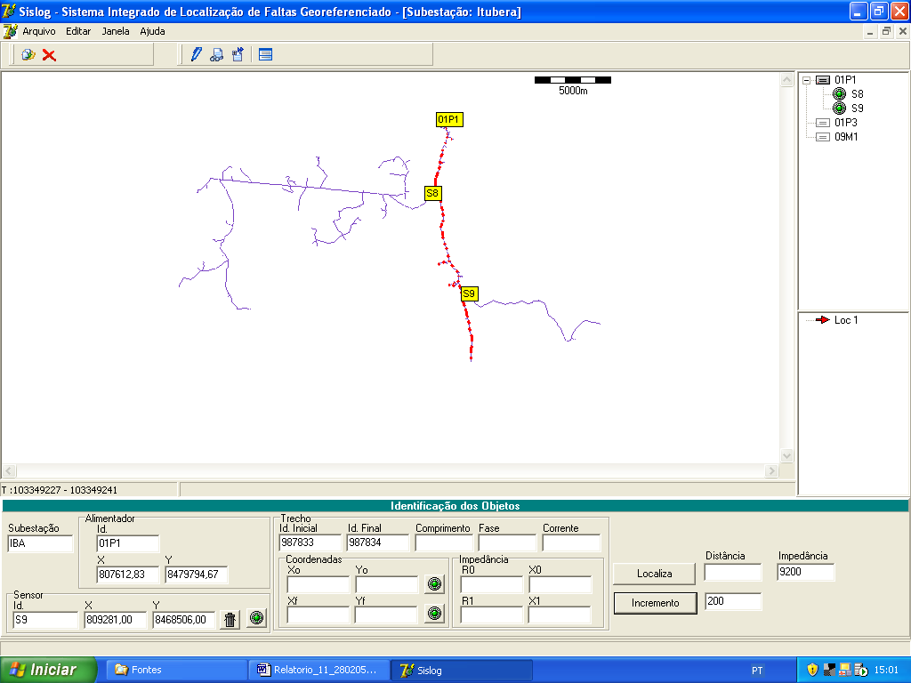
Figura 5. Rastreamento de defeito em um Alimentador

Para possibilitar a implementação do método utilizado, foi necessária a adoção de duas considerações. A primeira é a utilização de um passo de impedância. Com este passo de impedância, o algoritmo responsável por quantificar o número de possíveis faltas percorre todo o alimentador em passos iguais. Neste trabalho, o valor usado para este passo foi de 50 Ohms. Assim, com este valor de passo, todo o alimentador é percorrido com intervalos de aproximadamente 200 metros conforme mostrado na Figura 5. Vale ressaltar, novamente, que os valores de impedância são medidos a partir do início do alimentador na subestação. A segunda consideração adotada é a divisão do alimentador em células geográficas retangulares iguais, de aproximadamente 1.500 metros de lado, conforme mostrado na Figura 6. Com a divisão do alimentador em células, admite-se que todas as faltas, ocorridas dentro da mesma célula são agrupadas em uma única falta. Considerar o alimentador como sendo um conjunto de células iguais ao tamanho sugerido acima é possível, pois esta distância máxima de 1.500 metros, entre dois possíveis pontos de falta, não prejudica o trabalho das equipes de manutenção para encontrar o real local da falta.

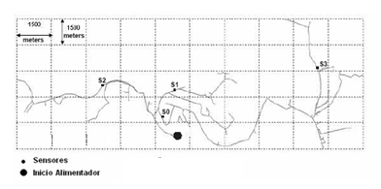
Figura 6. – Alimentador dividido em células

Ferramenta auxiliar para a contabilização dos locais de falta

Para se analisar a localização das faltas em um alimentador, é necessária a utilização de um banco de dados, que, em muitos casos, possui uma grande quantidade de dados desnecessária ao objeto de localização da falta. Assim, um novo banco de dados deverá conter as informações pertinentes ao método proposto nesta pesquisa. Os principais dados são: impedância de cada trecho, comprimento, localização das derivações, posicionamento dos sensores, estado dos sensores e outros. Será necessário que a ferramenta de auxiliar acesse este banco de dados para resgatar todas as informações referentes ao alimentador analisado. Tendo em vista as dificuldades apresentadas em se lidar com um elevado número de informações, tornou-se necessário dotar esta ferramenta auxiliar de técnicas que lhe proporcionasse o desempenho requerido ao problema. O resultado final deste sistema pode ser visto na Figura 7., possibilitando ao controlador passar uma informação de localização da falta com a posição geográfica da mesma.

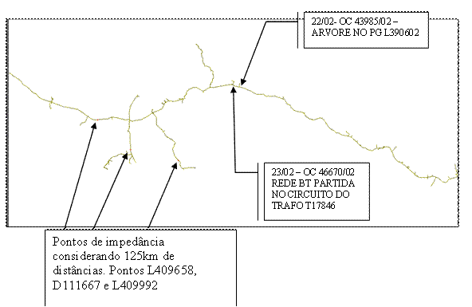

Figura 7. Mapa de localização de falta em um alimentador.

3. Conclusões

A implantação destas ferramentas tem sido de extrema importância para a melhoria da gestão da operação do sistema de distribuição, otimizando os trabalhos em campo e melhorando os indicadores. Este sistema é capaz de mostrar ao operador o local georreferenciado de uma falta e este poderá deslocar as equipes de manutenção diretamente ao ponto da ocorrência, diminuindo de forma significativa o tempo de médio dos reparos e, consequentemente, irá contribuir para uma melhora nos índices de DEC, DIC e TMA.

Com a implantação deste sistema, é possível fazer uso conjunto das informações fornecidas por distintos sistemas de forma isolada. Assim, reunir as informações de faltas calculadas nos reles que estão gerando continuamente dados de oscilografia com informações referentes à impedância de um curto-circuito. Desta forma, reunir essas informações tratar e fornecer o resultado graficamente e com as localizações em um mapa tem proporcionado a COELBA um ganho expressivo na redução dos custos de manutenção e melhora de seus indicadores. A implantação deste sistema vem produzindo a otimização dos recursos humanos, proporcionando uma maior produtividade nos procedimentos de localização de faltas.

A COELBA dotou-se de uma dinâmica similar às necessidades impostas pelo setor elétrico, fazendo usos da evolução da tecnologia, com flexibilidade e velocidade necessárias na gestão do seu Sistema de Distribuição.

4. Referências bibliográficas e/ou bibliografia

[1] Senger, E.C. Manassero, G., Jr. Goldemberg, C. Pellini, E.L. Automated fault location system for primary distribution networks. in: Power Delivery, IEEE Transactions on. V.: 20, p.: 1332- 1340, 2005.
[2] Seung-Jac Lee, Myeon-Song Choi, Sang-Hee Kang, Bo-Gun Jin, Duck-Su Lee, Bok Shin Ahn, Nam-Seon Yoon, Ho-Yong Kim, Sang-Bong Wee. An intellingent and efficient fault location and diagnosis schene for radial distribution systems. in: Power Delivery, IEEE Transactions on. v.: 19, p.: 524- 532, 2004.
[3] Jiang J-A.; Chen C-S.; Liu C-W. A new protection scheme for fault detection, direction Discrimination, Classification, and Location in Transmission Lines. Power Delivery, IEEE v. 18, n. 1, p. 34-42, Jan 2003.
[4] Miñambres J.F.; Zamora I.; Mazón A.J.; Zorrozua M.A.; Alvarez-Isasi R. A new technique, based on voltages for fault location on three-terminal transmission lines. Power Delivery, IEEE Transactions, v. 7, p. 98-107, 1992.
[5] Kennedy J.; Spears W. . Matching algorithms to problems: an experimental test of the particle swarm and some genetic algorithms on the multimodal problem generator. In Proceedings of IEEE Congress on Evolutionary Computation, p. 74-77, 1998.
[6] Raidl G.; Wagner D. T. Bucsics.metaheuristic approaches for designing survivable fiber-optic networks. Master's thesis, Vienna University of Technology, Institute of Computer Graphics and Algorithms. Disponivel em www.ads.tuwien.ac.at/research/EA/, acessado em mar 2007.
[7] Macdonough, R. N.; Huggins, W. H. Best least-squares representation of signals by exponentials. IEEE Transactions on Autom. Control, p. 408–412, August 1968.
[8] Marple, S. L. Digital Spectral Analysis with applications. New Jersey: Addison-Wiley, 1987.
[9] Goldberg, D. E. Genetic Algorithms in Search Optimization and Machine Learning. Boston, MA, USA, Addison Wesley Longman, 1989.
[10] Cleyton R. Paul, Keith W. Whites e Fyed A. Nasar
“Introduction to Electromagnetic Fields “.
[11] Seung-Jae Lee, Myeon-Song Choi, Sang-Hee Kang, Bo-Gun Jin, Duck-Su Lae, Bok-Shin Ahn, Nam-Seon Yoon,Ho-Yong Kim e Sang-Bong Wee “An Intelligent and Efficient Fault Location and Diagnosis Scheme for Radial Distribution System.”, 2004.
[12] Mitsaharu Komoda, Takao Kawashima, Masayoshi Arakane, Misugu Aihara, Yasutaka Fujiwara, Junichi Shinagawa “Development of a Current Detection Type Cable Fault Locator”, 1991.
[13] Massayuk Abe e Nobuo Otsuzuki “Development of new fault location System for Multi-terminal Single Transmission Lines”, 1995.
[14] Harry Lee e Abdul M. Mousa “GPS Travelling wave fault locator systems: Investigation into the anomalous measurements related to lightning strikes”, 1996.
[15]“A Three Phase Fault Detection Algorithm for Radial Distribution Networks”, publicado em 2002, por D. Thukaram, H.P. Khincha, L. Jenkins, K. Visakha
[16] J.F. Miñambres, I. Zamora, A.J. Mazón, M.A. Zorrozua, R. Alvarez-Isasi “A new technique, based on voltages for fault location on three-terminal transmission lines”, 1996.
[17] Joe-Air Jiang, Ching-Shan Chen, and Chih-Wen Liu “A New Protection Scheme for Fault Detection, direction Discrimination, Classification, and Location in Transmission Lines, 2003.
[18] Mladen Keunovic e Branislava Perunic “Syncronized sampling Improves Fault Location”, 1995.
[19] M.M. Tawfik e M.M. Morcos “A Novel Approach for fault Location on Transmission Lines”, 1998.
[20] Zhihong Chen e Jean-Claud Maun “Artificial Neural Network Approach to Single-Ended Fault Locator for Transmition Line”, 2000.

